س 8: ما هي الأجزاء المختلفة للثنيات ؟ ثم وضح بالرسم الأجزاء المختلفة للثنية المحدبة والمقعرة .
- المستوى المحوري: هو المستوى الذي يقسم الطية بكل طبقاتها المختلفة إلى نصفين متماثلين ومتشابهين تماماً من جميع الوجوه .
- جناجي الطية : عبارة عن كتلتي الصخور الموجودتين على جانبي المستوى المحوري .
- المحور: هو الخط الوهمي الذي :-
- تميل عنده صخور أحد جناحي الطية في اتجاه مضاد لاتجاه ميل صخور جناحها الآخر .
- ينتج من تقاطع المستوى المحوري للطية مع أي سطح من أسطح طبقاتها المختلفة .
4- واجهتا الطية :هما جزئي الطية الأمامي والخلفي إذا مما نظرنا إلى الطية في الاتجاه العمودي على المستوى المحوري .
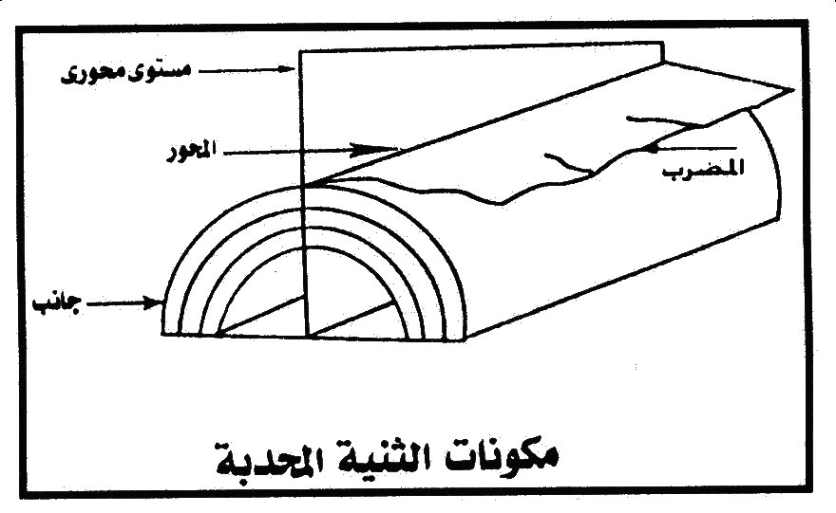
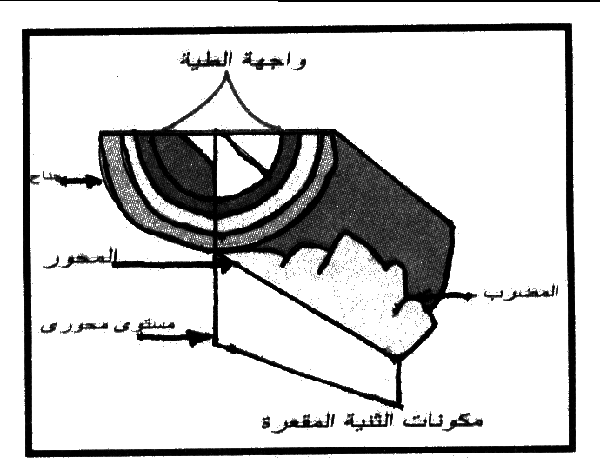

س 9: ما هي الأهمية الاقتصادية للثنيات ؟
أ - تستخدم فى تحديد عمر الصخور .
ب – يتواجد بها غالباً زيت البترول والخامات المعدنية والمياه الجوفية .
ج – قد تكون الجبال والمرتفعات أو الوديان التى تمر بها الأنهار .
س10: ما المقصود بالفوالق ؟ ثم اذكر الظواهر المصاحبة لحدوث الفوالق .
الفوالق : هي كسور في كتل الصخور يصاحبه انتقال في منسوب الطبقات الصخرية على جانبيه.
الظواهر المصاحبة لحدوث الفوالق :-
- ترسيب معادن الكالسيت نتيجة لصعود مياه معدنية فى شقوق الفالق .
- تصاعد مياه ونافورات ساخنة على الفالق مثل منطقة عيون حلوان والعين السخنة وحمام فرعون . 5- حدوث الزلازل .
- انصقال جوانب الفالق . 4- تكوين صخور مهشمة على جانبى الفالق .
س11: ما هي أنواع الحركة في الفوالق ؟ مبيناً أهم عناصر ( أجزاء ) الفالق .
أنواع الحركة في الفوالق :-
1- حركة انتقالية . 2- حركة دورانية. 3- حركة انتقالية دورانية .
العناصر التركيبية للفوالق ( أجزاء الفالق )
  - مستوى الفالق : هو الذي تتحرك على جانبيه الكتل الصخرية المتهشمة واحدة عكس الأخري .
  - الحائط العلوي :
  - الحائط السفلي :
س12 : ما هي أنواع الفوالق الرئيسية ؟ مقارناً بينها
فالق عادى | فالق معكوس | فالق دسر ( الفالق الزحفي )
- يحدث نتيجة شد الطبقات.  - وتتحرك على مستواه صخور الحائط العلوي إلى أسفل بالنسبة لصخور الحائط السفلي | - يحدث نتيجة ضغط الطبقات .  - وتتحرك على مستواه صخور الحائط العلوي إلى أعلى بالنسبة لصخور الحائط السفلي | أحد أنواع الفالق المعكوس  وهو فالق يكون مستواه أفقياً تقريباً ( أي قليل الميل )وتزحف صخوره المهشمة أفقيا بمسافة ما على مستوى الفالق لذلك يسمى الفالق الزحفي.
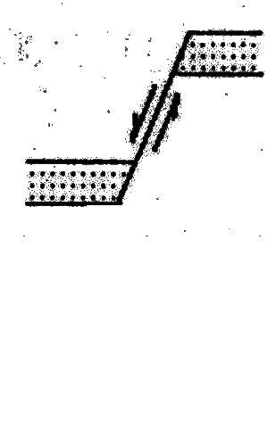
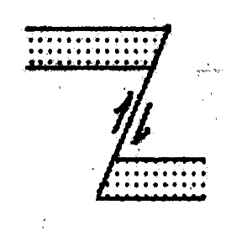
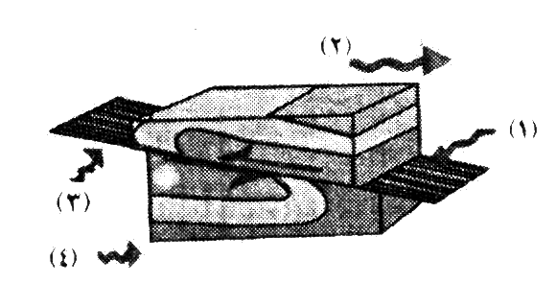

س13 : ما هي أنواع مجموعات الفوالق ؟ ثم قارن بينها .
الفوالق السلمية | الفالق الخسفي  ( الجرابن ) ( الفوالق الخندقية ) | الفالق البارز  ( الهورست ) ( السواتر )
مجموعة فوالق يكون لها نفس اتجاه الميل . | - صخور تأثرت بفالقين يتحدان في صخور الرمية السفلى . | - هى صخور تأثرت بفالقين يتحدان في صخور الرمية العليا
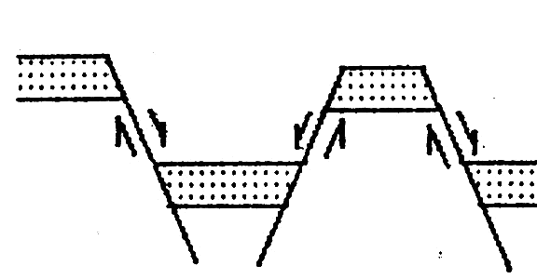
فالق بارز
فالق خسفي

س14 : ما المقصود بالفواصل ؟ ثم اذكر أهميتها ؟ مع ذكر بعض المناطق التي تكثر بها في مصر .
الفواصل : عبارة عن كسور متواجدة في الصخور المختلفة النارية والرسوبية والمتحولة ولكن بدون إزاحة .
أهمية الفواصل:- استفاد منها المصريين القدماء في بناء مقابرهم ومعابدهم والمسلات.
س15 : اشرح الأشكال المختلفة للصخور النارية المتداخلة والسطحية .
أولا : أشكال الصخور النارية المتداخلة : عندما تصعد المجما من جوف الأرض خلال الطبقات المختلفة تتصلد على أبعاد مختلفة وتتخذ أشكالا مختلفة منها:-
1- السدود القاطعة  ( تراكيب نارية عرقية ) | 2-السدود الموازية  ( الجدد )
وتحدث عند صعود المجما في شقوق رأسية تقطع الطبقات وعندما تبرد تكون كتلة رأسية من الصخور . | عندما تسلك المجما طريقها على مستوى إحدى الطبقات وغير قاطعة لها وعندما تبرد تكون كتلة من الصخور الموازية للطبقات .

3- القباب ( لاكوليث ) | 4- الأطباق ( لوبوليث )
هو مجما تتجمع وتضغط على ما يعلوها من طبقات لينة مكونة شكل قبة عادية  - الطبقات السفلى صلبة  - الطبقات العليا لينة | -هو مجما تتجمع وتضغط على ما أسفلها من طبقات لينة مكونة شكل قبة مقلوبة  - الطبقات السفلى لينة  - الطبقات العليا صلبة

5- الكتل النارية الصغيرة ( ستوك ) | 6- الكتل النارية الكبيرة ( باثوليث )
يصل قطرها إلى عدة كيلومترات وتكون مستديرة أو بيضاوية على المستوى الأفقي | أكبر أشكال الصخور النارية المتداخلة حجماً وتمتد إلى مئات الكيلو مترات وسمكها يصل إلى عدة كيلومترات
ثانيا : أشكال الصخور النارية السطحية
1- الطفوح البركانية | 2- المواد المفتتة ( الفتاتية )
- هى مواد منصهرة تصعد إلى سطح الأرض عن طريق فوهات البراكين أو الشقوق .  - تبرد المواد المنصهرة السطحية (اللافا) عند ملامستها للهواء أو مياه البحر .  - نسيجها زجاجى ( غير متبلور ) .  - يشكل سطح الطفوح البركانية بأشكال مختلفة مثل شكل الحبال أو المخدات . | عند حدوث ثورة بركانية فتنكسر أعناق البراكين ويتكون نوعين من المواد هما البريشيا البركانية : وهى قطع صخرية ذات زوايا حادة تترسب بجوار مخروط البركان .  الرماد البركاني : حبيبات دقيقة جداً يحملها الهواء من أجزاء قارية لأجزاء قارية أخرى .

